**「山形県食品ロス削減セミナー」参加申込書**

**１２／１７**（木）

**山形県 環境エネルギー部**

**循環型社会推進課 リサイクル・環境産業担当**

**電 話：０２３-６３０-２３２２**

**FAX：０２３-６２５-７９９１**

E-mail：yjunkan@pref.yamagata.jp

**申 込**

**期 限**

**申込先**

**電話、ファックス または E-mail でお申し込みください**

1. ②　　　　　　　　　　　③

|  |  |  |  |
| --- | --- | --- | --- |
| ふりがな  氏 　　名 |  |  |  |
| 電 話 番 号  日中連絡がとれる番号 |  |  |  |
| お住まいの  市町村名 |  |  |  |

**■新型コロナウイルス感染症に関する留意事項**

・会場にお越しの際は検温を行い、37.5℃以上

の発熱（又は咳等の風邪症状）がある場合

は、参加を御遠慮ください。

・自ら濃厚接触者となった方、家族が濃厚接触

者となった方、過去２週間以内に感染拡大警

戒地域への訪問歴や当該在住者との濃厚接触

がある方は参加を御遠慮ください。

・会場にお越しの際は、マスクの着用をお願い

します。

・スマートフォン等をお持ちの方は、事前に接

触確認アプリ（略称：COCOA）をインストール

することを推奨します。

・遊学館入館時に検温を行い、37.5℃以上の発

熱（又は咳等の風邪症状）がある場合は、参

加を御遠慮いただきます。

・当セミナーの参加者から新型コロナウイルス

感染が確認された場合は、参加申込用紙に記

載いただいた個人情報を保健所に情報提供す

る場合がありますので、あらかじめ御了承く

ださい。

※ ４人以上の場合は、この用紙をコピーしてお使いいただくか、

電話またはE-mailでお申し込みください。

※　定員に達した場合は申込期限前に締め切る場合があります。

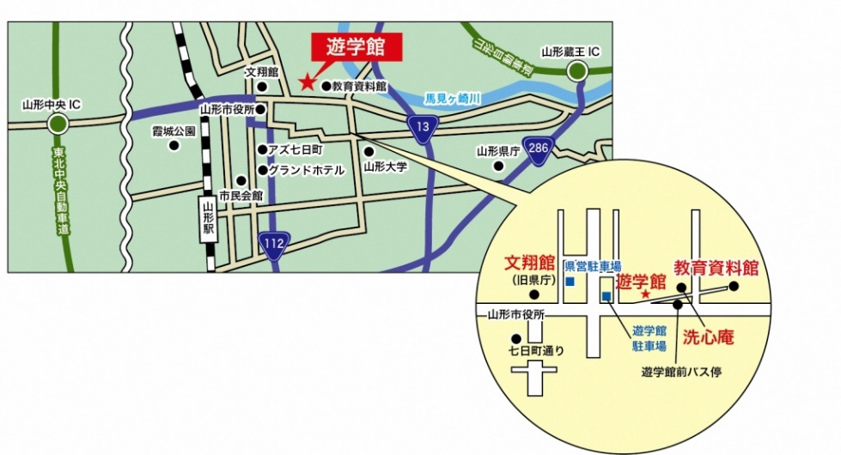※　定員に余裕がある場合は、当日、受付での申込みにより参加

いただけます。

**フードドライブも同時開催！**

[協力] やまがた福わたし

**〇 セミナー当日13:00～13:30の間、フードドライブ（不要食品の寄付）を実施します。**

**〇 家庭や職場で余っている食品がありましたら、ぜひ、セミナー受付にお持ちください。**

**〇 いただいた食品は、やまがた福わたしにより、食の支援を必要とする世帯等に提供さ**

**れます。**

**〇 提供いただきたい食品は、賞味期限が１か月以上ある次の食品です。**

**・缶詰、瓶詰　　・レトルト食品　　・飲料（ジュース等）　　・お菓子　　・粉ミルク**

**・お米（常識の範囲内で古くないもの）　　・乾麺　　・調味料（醤油、みりん、マヨネーズ等） など**

家庭や職場で余っている食品はありませんか？